Resolución del Pleno del Instituto de Transparencia, Acceso a la Información Pública y Protección de Datos Personales del Estado de México y Municipios, con domicilio en Metepec, Estado de México, de fecha catorce de abril de dos mil veintiuno.
VISTOS los expedientes formados con motivo de los recursos de revisión 00787/INFOEM/IP/RR/2021 y 00793/INFOEM/IP/RR/2021, promovidos por la C. XXXXXX XXXXXXXX XXXXXX, que en lo sucesivo se le denominará LA RECURRENTE, en contra de las respuestas del Ayuntamiento de Ixtapan de la Sal, en lo sucesivo EL SUJETO OBLIGADO, se procede a dictar la presente resolución con base en lo siguiente:
RESULTANDO
- En fechas veinticinco de enero y diecisiete de febrero, ambas del año dos mil veintiuno, LA RECURRENTE presentó a través del Sistema de Acceso a la Información Mexiquense, en lo subsecuente EL SAIMEX, ante EL SUJETO OBLIGADO, las solicitudes de acceso a información pública, a la que se les asignó los números de expedientes 00063/IXTASAL/IP/2021 y 00227/IXTASAL/IP/2021, mediante las cuales solicitó lo siguiente:
00063/IXTASAL/IP/2021:
“Los expedientes únicos de obra y/o acciones del PAD (Programa de Acciones para el Desarrollo), 2020, por cierto si siguen con sus actas de su pueril "comité" y me cambian la modalidad de entrega de la info, no importa, aunque se los confirme el infoem, acudiré al INAI, tarde, pero seguro, ya van cinco de cinco de cinco en el INAI, mejor hagan bien su trabajo y sean transparentes, que el servicio público es lo más hermoso, y no anden informando falsamente que ganaron los asuntos de transparencia cuando falta la instancia definitiva y ahí los van a perder todos, saludos, si no saben derecho constitucional para que se ponen, nombren a nuevo titular, Xxxxxxx, Xxxx X. Xxxxx.” (Sic)
00227/IXTASAL/IP/2021:
“Los expedientes únicos de obra y/o acciones del PAD (Programa de Acciones para el Desarrollo), del ejercicio fiscal que hayan ejecutado obra con cargo a dichos recursos, por cierto si siguen con sus actas de su pueril "comité" y me cambian la modalidad de entrega de la info, no importa, aunque se los confirme el infoem, acudiré al INAI, tarde, pero seguro, ya van cinco de cinco de cinco en el INAI, mejor hagan bien su trabajo y sean transparentes, que el servicio público es lo más hermoso, y no anden informando falsamente que ganaron los asuntos de transparencia cuando falta la instancia definitiva y ahí los van a perder todos, saludos, si no saben derecho constitucional para que se ponen, nombren a nuevo titular. Por cierto, manifiesto mi disposición a proporionarles directamente o a través de mi representante legal los medios para que se me entregue la información en caso de imposibilidad vía saimex.” (Sic)

MODALIDAD DE ENTREGA: Vía Saimex.
II. En cumplimiento al artículo 162 de la Ley de Transparencia y Acceso a la Información Pública del Estado de México y Municipios, en los días veinticinco de enero y diecisiete de febrero de dos mil veintiuno, la Titular de la Unidad de Transparencia del SUJETO OBLIGADO, turnó los requerimientos de información a los Servidores Públicos Habilitados que estimó competentes, a efecto de que realizaran la búsqueda y localización de la información, tal como se visualiza a continuación:

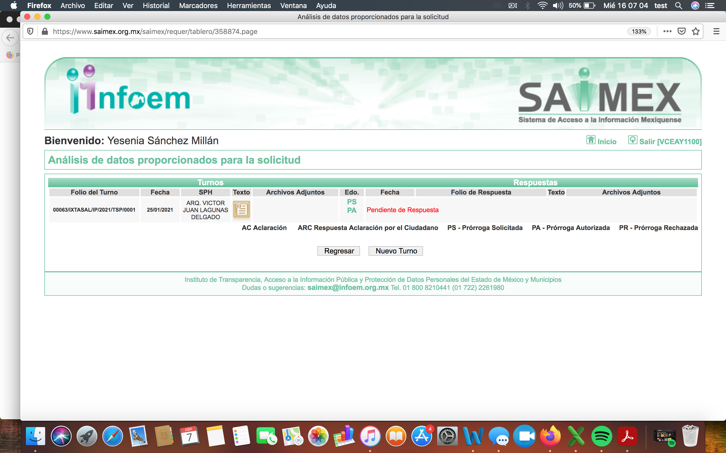
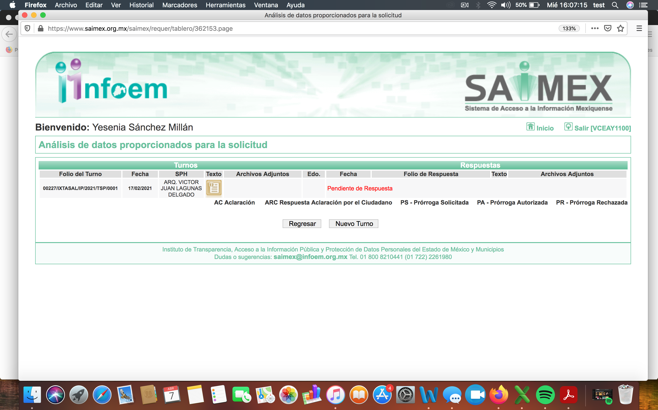
III. Con base en el detalle de seguimiento que obra en EL SAIMEX, se advierte que en fecha dieciséis de febrero de dos mil veintiuno, EL SUJETO OBLIGADO requirió una prórroga para el recurso de revisión número 00787/INFOEM/IP/RR/2021, en los siguientes términos:
“Con fundamento en el artículo 163 de la Ley de Transparencia y Acceso a la Información Pública del Estado de México y Municipios, se le hace de su conocimiento que el plazo de 15 días hábiles para atender su solicitud de información ha sido prorrogado por 7 días en virtud de las siguientes razones:
Con fundamento en el artículo 163 de la Ley de Transparencia y Acceso a la Información Pública del Estado de México y Municipios, se le hace de su conocimiento que el plazo de 15 días hábiles para atender su solicitud de información ha sido prorrogado por 7 días en virtud de que se esta llevando a cabo el analisis de la información. Se le solicita dé cumplimiento en un plazo menor al solicitado, para estar en condiciones de atender la solicitud.
L. EN D. MARICELA RAMIREZ COTERO
Responsable de la Unidad de Transparencia”. (Sic)
IV. Con base en el detalle de seguimiento que obran en EL SAIMEX, se advierte que en fechas veintidós y veinticuatro de febrero de dos mil veintiuno, EL SUJETO OBLIGADO emitió sus respuestas a las solicitudes de acceso a la información pública, en los siguientes términos:
00787/INFOEM/IP/RR/2021 :
“En respuesta a la solicitud recibida, nos permitimos hacer de su conocimiento que con fundamento en el artículo 53, Fracciones: II, V y VI de la Ley de Transparencia y Acceso a la Información Pública del Estado de México y Municipios, le contestamos que:
Con fundamento en los artículos 3 fracciones XLIV, 12, 23 fracción IV, 50, 52, 53, fracción II y VI, 163 de la Ley de Transparencia y Acceso a la Información Pública del Estado de México y Municipios, en atención a la solicitud de información número 00063/IXTASAL/IP/2021, presentada mediante el Sistema de Acceso a la Información Mexiquense (SAIMEX), adjunto al presente, se servirá encontrar respuesta a su solicitud proporcionada con el Acta de la Décima Sesión Extraordinaria celebrada por el Comité de Transparencia. Se le hace de su conocimiento que el derecho a la información no es absoluto se encuentra limitado, y en caso de no estar conforme con la respuesta proporcionada, tiene derecho de interponer recurso de revisión dentro del pazo de 15 días hábiles contados a partir del día siguiente de la notificación del presente; de conformidad con lo dispuesto por el artículo 177 de la Ley de Transparencia y Acceso a la Información Pública del Estado de México y Municipios. No omito manifestarle que, nos ponemos a sus órdenes en la Unidad de Transparencia de este municipio, ubicada en Prolongación 16 de septiembre s/n, Colonia Ixtapita, cp. 51907, Ixtapan de la Sal, México, de lunes a viernes en un horario de 09:00 a 17:00 horas, para cualquier solicitud, aclaración, duda, sugerencia o asesoría.
ATENTAMENTE
L. EN D. MARICELA RAMIREZ COTERO”.(Sic)

00793/INFOEM/IP/RR/2021:
“En respuesta a la solicitud recibida, nos permitimos hacer de su conocimiento que con fundamento en el artículo 53, Fracciones: II, V y VI de la Ley de Transparencia y Acceso a la Información Pública del Estado de México y Municipios, le contestamos que:
En respuesta a la solicitud recibida, nos permitimos hacer de su conocimiento que con fundamento en el artículo 53, Fracciones: II, V y VI de la Ley de Transparencia y Acceso a la Información Pública del Estado de México y Municipios, le contestamos que: Con fundamento en los artículos 12 y 53, fracciones II y VI y 163 de la Ley de Transparencia y Acceso a la Información del Estado de México y Municipios, adjunto al presente se servirá encontrar el Acuerdo de la Décima Sesión Extraordinaria del Comité de Transparencia, de fecha veintidós de febrero del dos mil veintiuno, por medio de la cual el Comité de Transparencia aprobó el cambio de modalidad de entrega mediante consulta directa (in situ), en términos de los artículos 1, 2, 4, 7, 8, 10, 11, primer párrafo, 12, 14, 15, 21, 22, 49 fracción XII, 158, primer párrafo y 165, primer párrafo de la Ley de Transparencia y Acceso a la Información Pública del Estado de México y Municipios. Asimismo, en términos del artículo 177 de la Ley de la Materia, se le informa que tiene derecho a interponer recurso de revisión en contra de la respuesta proporcionada dentro del plazo de quince días hábiles, siguientes a la fecha de la notificación de la presente respuesta. ATENTAMENTE L. EN D. MARICELA RAMIREZ COTERO Unidad de Transparencia Ayuntamiento de Ixtapan de la Sal
ATENTAMENTE
L. EN D. MARICELA RAMIREZ COTERO”.(Sic)

Asimismo, EL SUJETO OBLIGADO adjuntó en las respuestas los siguientes archivos electrónicos denominados: “10ma Sesion Extraordinaria Cambio de modalidad HANS SOTELO.pdf” y “10ma Sesion Extraordinaria.pdf”, ambas mediante el Acta número IXTASAL/CT/010/EXT/2021, de fecha veintidós de febrero del año dos mil veintiuno, correspondiente a la Décima Sesión Extraordinaria del Comité de Transparencia del Sujeto Obligado, a través de la cual, el Comité de Transparencia del Sujeto Obligado aprobó el cambio de modalidad de entrega de la información a las solicitudes mediante consulta directa (in situ).
V. Inconforme con las respuestas del SUJETO OBLIGADO, el tres de marzo de dos mil veintiuno, LA RECURRENTE interpuso los recursos de revisión objetos del presente estudio, los cuales fueron registrados en EL SAIMEX y se les asignó los números de expedientes 0787/INFOEM/IP/RR/2021 y 0793/INFOEM/IP/RR/2021, en los que señaló como actos impugnados, los siguientes:
0787/INFOEM:/IP/RR/2021:
“La infundada, arbitraria e indebida respuesta del obligado, por la que sin privilegiar la modalidad de entrega elegida por el suscrito, sin ofrecerme todas las alternativas conforme a los adelantos de las TIC's, unilateralmente, me cambia la modalidad de entrega de la información.” (Sic)
0793/INFOEM/IP/RR/2021:
“La inepta respuesta del obligado.” (Sic)
Asimismo, precisó como razones o motivos de inconformidad:
0787/INFOEM:/IP/RR/2021:
“PRIMERA.- La resolución que se combate infringe en mi perjuicio las garantías individuales de legalidad, seguridad jurídica y debido proceso previstas en los artículos 1o, 14 y 16 del Pacto Federal, así como, mi derecho humano de acceso a la información establecido en el artículo 6o de dicha ley fundamental, toda vez que no se encuentra debidamente fundada y motivada, en virtud que no existe adecuación entre los motivos aducidos por el sujeto obligado y las normas aplicadas al caso concreto para cambiar la modalidad de entrega de la información. Efectivamente, el artículo 16 Constitucional mandata: “NADIE PUEDE SER MOLESTADO EN SU PERSONA, FAMILIA, DOMICILIO, PAPELES O POSESIONES, SINO EN VIRTUD DE MANDAMIENTO ESCRITO DE LA AUTORIDAD COMPETENTE, QUE FUNDE Y MOTIVE LA CAUSA LEGAL DEL PROCEDIMIENTO”; y por consecuencia, al ser dicha garantía de orden imperativo, toda autoridad está obligada a respetarla a favor de cualquier persona, lo cual en el caso en concreto no es así, por las siguientes razones: El sujeto obligado con la única finalidad de identificarme, unilateralmente, mediante acta del comité de transparencia cambió la modalidad de entrega de la información, aduciendo que debido al cúmulo de asuntos y a la pandemia por covid 19, no tiene el tiempo ni el personal suficiente para atender mi solicitud vía saimex, (aún y cuando, basta ver la fecha en que se formuló la solicitud y la fecha en que me responde para darse cuenta que ha contado con tiempo suficiente y basta que el INFOEM informe cuantos servidores públicos habilitados tiene registrados el sujeto obligado ante ellos para percatarse que cuenta con personal suficiente), pero, resulta incongruente e ilógico que si cuenta con la información in situ, no me la pueda enviar vía saimex, es decir no existe adecuación entre los motivos aducidos y las normas aplicadas, ya que el Sujeto Obligado, no fundó, motivó ni justificó a cabalidad la imposibilidad de entregar documentos en formato electrónico a través de la plataforma digital; esto es, no acreditó el impedimento para proporcionar la información solicitada, a través del Sistema de Acceso a la Información Mexiquense SAIMEX. Lo anterior, contraviene lo expuesto en la “Relatoría Especial para la Libertad de Expresión Comisión de Derechos Humanos” 1 , que en su inciso “b”, punto 13 en el que se menciona: ‘b. Carga de la probatoria para el Estado en caso de establecer limitaciones al derecho de acceso a la información. Ello es así, en virtud, que el Sujeto Obligado pretende acreditar su imposibilidad técnica y humana para atender las solicitudes de información que nos ocupan, en la modalidad elegida por el suscrito, en virtud del número de solicitudes, el volumen de la información y el procesamiento de la misma, sin que explique y justifique como arriba a ésa conclusión, esto es, NO EXISTE CONGRUENCIA, NI ADECUACIÓN ENTRE LOS MOTIVOS ADUCIDOS Y LAS NORMAS APLICADAS, pues no justificó debidamente la imposibilidad de entregar documentos a través de la plataforma digital, es decir no acreditó el impedimento para proporcionar la información solicitada, a través del Sistema de Acceso a la Información Mexiquense (SAIMEX), adicional a lo anterior, el Sujeto Obligado omitió mencionar la cantidad de documentos que en su caso integran el soporte documental a expedir y en su caso, la imposibilidad técnica de enviar la información a través del SAIMEX, antes SICOSIEM, como lo establece el numeral Cincuenta y Cuatro de los “Lineamientos para la Recepción, Trámite y Resolución de las Solicitudes de Acceso a la Información, así como de los Recursos de Revisión que deberán observar los Sujetos Obligados por la Ley de Transparencia y Acceso a la Información Pública del Estado de México y Municipios”, que a la letra dispone: “CINCUENTA Y CUATRO.- De acuerdo a lo dispuesto por el párrafo segundo del artículo 48 de la Ley, la información podrá ser entregada vía electrónica a través del SICOSIEM. Es obligación del responsable de la Unidad de Información verificar que los archivos electrónicos que contengan la información entregada, se encuentra agregada al SICOSIEM. En caso de que el responsable de la Unidad de Información no pueda agregar al SICOSIEM los archivos electrónicos que contengan la información por motivos técnicos, debe avisar de inmediato al Instituto, a través del correo electrónico institucional, además de comunicarse vía telefónica de inmediato a efecto de que reciba el apoyo técnico correspondiente. La Dirección de Sistemas e Informática del Instituto, debe llevar un registro de incidencias en el cual se asienten todas las llamas referentes al apoyo técnico para agregar los archivos electrónicos al SICOSIEM. La omisión por parte del responsable de la Unidad de Información del procedimiento antes descrito presume la negativa de la entrega de la Información. Cuando la información no pueda ser remitida vía electrónica, se deberá fundar y motivar la resolución respectiva, explicando en todo momento las causas que impiden el envío de la información de forma electrónica. En las relatadas condiciones, es inconcuso, que el acta del comité de transparencia del sujeto obligado, no se encuentra debidamente fundada y motivada, por lo tanto, lo procedente es revocar o modificar su respuesta. Aunado a todo ello, el comité de transparencia emisor de la respuesta con que cambia la modalidad de entrega de la información, carece de una atribución expresa y legalmente concedida a dicho órgano colegiado para cambiar la modalidad de la entrega de la información, ello es así, cuenta habida, que del contenido del artículo 49 de la Ley de Transparencia y acceso a la Información Pública del Estado de México y Municipios, que establece las atribuciones de los comités de transparencia, no se advierte atribución alguna para ordenar cambios en la modalidad de entrega de la información, y al hacerlo, como lo hizo en el caso que nos ocupa, violentó en mi agravio el principio de legalidad constitucional, conforme al cual “las autoridades sólo pueden hacer lo que la ley les faculta expresamente”. Por si fuera poco todo lo anterior, es pertinente señalar lo expuesto en la “Relatoría Especial para la Libertad de Expresión Comisión de Derechos Humanos”, que en su inciso “b”, punto 13 menciona: “b. Carga de la probatoria para el Estado en caso de establecer limitaciones al derecho de acceso a la información. 13. La jurisprudencia de la Corte Interamericana ha establecido que el Estado tiene la carga de la prueba de demostrar que las limitaciones al acceso a la información son compatibles con las normas interamericanas sobre libertad de expresión. Así también lo ha afirmado el Comité Jurídico Interamericano en su resolución sobre los “Principios sobre el Derecho de Acceso a la Información” al establecer que, la carga de la prueba para justificar cualquier negativa de acceso a la información debe recaer en el órgano al cual la información fue solicitada”. Lo anterior permite generar seguridad jurídica en el ejercicio del derecho de acceso a la información, pues, al estar la información en control del Estado debe evitarse al máximo la actuación discrecional y arbitraje del mismo en el establecimiento de las restricciones al derecho”’. Lo anterior, robustece que es el Sujeto Obligado quien en todo caso debe demostrar el cambio de modalidad de acceso a la misma, otorgando con ello la debida seguridad jurídica a todo gobernado y con ello la garantía del derecho humano de acceso a la información pública al suscrito, en este sentido, válidamente se arriba a la conclusión que la respuesta impugnada, no se encuentra debidamente fundada y motivada, y no garantiza el pleno ejercicio del derecho de acceso a la información pública del suscrito, por lo que lo procedente será revocarla con el objeto que se me otorgue acceso a la información en la modalidad elegida. Así las cosas, el presente concepto de violación, constituye un considerando atendible y suficiente por sí sólo para declarar la nulidad e invalidez de los actos impugnados, por virtud de que con él se demuestra que los actos combatidos, se ubican en la hipótesis normativa prevista en las jurisprudencias que se transcriben a continuación y que se solicita se tengan en consideración al momento de resolver sobre el presente asunto. Jurisprudencia 260, visible en la página 175, del Tomo VI, Materia Común, del Apéndice al Semanario Judicial de la Federación de los años 1917-1995, que dice: FUNDAMENTACION Y MOTIVACION. De acuerdo con el artículo 16 de la Constitución Federal todo acto de autoridad debe estar adecuada y suficientemente fundado y motivado, entendiéndose por lo primero que ha de expresarse con precisión el precepto legal aplicable al caso y, por lo segundo, que deben señalarse con precisión, las circunstancias especiales, razones particulares o causas inmediatas que se hayan tenido en consideración para la emisión del acto; siendo necesario además, que exista adecuación entre los motivos aducidos y las normas aplicables, es decir, que en el caso concreto se configure la hipótesis normativa”. FUNDAMENTACION. CARACTERISTICAS DEL ACTO DE AUTORIDAD CORRECTAMENTE FUNDADO. FORMALIDAD ESENCIAL DEL ACTO ES EL CARACTER CON QUE LA AUTORIDAD RESPECTIVA LO SUSCRIBE Y EL DISPOSITIVO, ACUERDO O DECRETO QUE LE OTORGUE TAL LEGITIMACION. Para poder considerar un acto autoritario como correctamente fundado, es necesario que en él se citen: A) Los cuerpos legales y preceptos que se están aplicando al caso concreto, es decir los supuestos normativos en que encuadra la conducta del gobernado, que serán señalados con toda exactitud, precisándose los incisos, subincisos y fracciones. B) Los cuerpos legales y preceptos que otorgan competencia o facultades a las autoridades, para emitir el acto en agravio del gobernado. Ahora bien, siguiendo una secuencia lógica, este tribunal considera que la citación de los artículos que otorgan competencia, debe realizarse también con toda exactitud, señalándose el inciso, subinciso y fracción o fracciones que establezcan las facultades que en el caso concreto, la autoridad está ejercitando al emitir el acto de poder en perjuicio del gobernado. En efecto, la garantía de fundamentación consagrada en el artículo 16 constitucional lleva implícita la idea de exactitud y precisión en la citación de los cuerpos legales, preceptos, incisos, subincisos y fracciones de los mismos que se están aplicando al particular en el caso concreto, y no es posible abrigar en la garantía individual comentada, ninguna clase de ambigüedad, o imprecisión, puesto que el objetivo de la misma primordialmente se constituye por una exacta individualización del acto autoritario, de acuerdo a la conducta realizada por el particular, la aplicación de las leyes a la misma y desde luego, la exacta citación de los preceptos competenciales, que permiten a las autoridades la emisión del acto de poder. TERCER TRIBUNAL COLEGIADO EN MATERIA ADMINISTRATIVA DEL PRIMER CIRCUITO. Amparo directo 16/83. Jorge León Rodal Flores. 12 de julio de 1983. Unanimidad de votos. Ponente: Genaro David Góngora Pimentel. Secretario: Roberto Terrazas Salgado. Sexta Época Instancia: Segunda Sala Fuente: Semanario Judicial de la Federación Tomo: Tercera Parte, CXXIV Página: 30 SEGUNDA.- Los sujetos obligados deben seguir el procedimiento para la atención a las solicitudes de acceso a la información, establecido en los artículos 151, 160, 162, 163, 164, 165 y 166, de la Ley de Transparencia y Acceso a la Información Pública del Estado de México y Municipios; empero, en el asunto a estudio el sujeto obligado, hoy tercero interesado, no lo hizo, porqué en ningún momento privilegia la entrega de la información en la modalidad solicitada, al contrario, unilateralmente, sin que tenga dicha potestad, la cambia, sin ofrecerme todas las alternativas o modalidades para entregarme la información, con el único propósito de identificarme para tomar represalias en mi contra y evitar que siga interponiendo solicitudes de información, razón por la cual, se debe revocar la respuesta, toda vez, que la misma me causa agravio e irroga perjuicios en la medida que permite que el obligado infundadamente cambiar la modalidad de entrega de la información, con el único objeto de inhibir el derecho de acceso a la información, cuando dicha potestad es del solicitante, no del obligado.” (Sic)
0793/INFOEM:/IP/RR/2021:
“PRIMERA.- La resolución que se combate infringe en mi perjuicio las garantías individuales de legalidad, seguridad jurídica y debido proceso previstas en los artículos 1o, 14 y 16 del Pacto Federal, así como, mi derecho humano de acceso a la información establecido en el artículo 6o de dicha ley fundamental, toda vez que no se encuentra debidamente fundada y motivada, en virtud que no existe adecuación entre los motivos aducidos por el sujeto obligado y las normas aplicadas al caso concreto para cambiar la modalidad de entrega de la información. Efectivamente, el artículo 16 Constitucional mandata: “NADIE PUEDE SER MOLESTADO EN SU PERSONA, FAMILIA, DOMICILIO, PAPELES O POSESIONES, SINO EN VIRTUD DE MANDAMIENTO ESCRITO DE LA AUTORIDAD COMPETENTE, QUE FUNDE Y MOTIVE LA CAUSA LEGAL DEL PROCEDIMIENTO”; y por consecuencia, al ser dicha garantía de orden imperativo, toda autoridad está obligada a respetarla a favor de cualquier persona, lo cual en el caso en concreto no es así, por las siguientes razones: El sujeto obligado con la única finalidad de identificarme, unilateralmente, mediante acta del comité de transparencia cambió la modalidad de entrega de la información, aduciendo que debido al cúmulo de asuntos y a la pandemia por covid 19, no tiene el tiempo ni el personal suficiente para atender mi solicitud vía saimex, (aún y cuando, basta ver la fecha en que se formuló la solicitud y la fecha en que me responde para darse cuenta que ha contado con tiempo suficiente y basta que el INFOEM informe cuantos servidores públicos habilitados tiene registrados el sujeto obligado ante ellos para percatarse que cuenta con personal suficiente), pero, resulta incongruente e ilógico que si cuenta con la información in situ, no me la pueda enviar vía saimex, es decir no existe adecuación entre los motivos aducidos y las normas aplicadas, ya que el Sujeto Obligado, no fundó, motivó ni justificó a cabalidad la imposibilidad de entregar documentos en formato electrónico a través de la plataforma digital; esto es, no acreditó el impedimento para proporcionar la información solicitada, a través del Sistema de Acceso a la Información Mexiquense SAIMEX. Lo anterior, contraviene lo expuesto en la “Relatoría Especial para la Libertad de Expresión Comisión de Derechos Humanos” 1 , que en su inciso “b”, punto 13 en el que se menciona: ‘b. Carga de la probatoria para el Estado en caso de establecer limitaciones al derecho de acceso a la información. Ello es así, en virtud, que el Sujeto Obligado pretende acreditar su imposibilidad técnica y humana para atender las solicitudes de información que nos ocupan, en la modalidad elegida por el suscrito, en virtud del número de solicitudes, el volumen de la información y el procesamiento de la misma, sin que explique y justifique como arriba a ésa conclusión, esto es, NO EXISTE CONGRUENCIA, NI ADECUACIÓN ENTRE LOS MOTIVOS ADUCIDOS Y LAS NORMAS APLICADAS, pues no justificó debidamente la imposibilidad de entregar documentos a través de la plataforma digital, es decir no acreditó el impedimento para proporcionar la información solicitada, a través del Sistema de Acceso a la Información Mexiquense (SAIMEX), adicional a lo anterior, el Sujeto Obligado omitió mencionar la cantidad de documentos que en su caso integran el soporte documental a expedir y en su caso, la imposibilidad técnica de enviar la información a través del SAIMEX, antes SICOSIEM, como lo establece el numeral Cincuenta y Cuatro de los “Lineamientos para la Recepción, Trámite y Resolución de las Solicitudes de Acceso a la Información, así como de los Recursos de Revisión que deberán observar los Sujetos Obligados por la Ley de Transparencia y Acceso a la Información Pública del Estado de México y Municipios”, que a la letra dispone: “CINCUENTA Y CUATRO.- De acuerdo a lo dispuesto por el párrafo segundo del artículo 48 de la Ley, la información podrá ser entregada vía electrónica a través del SICOSIEM. Es obligación del responsable de la Unidad de Información verificar que los archivos electrónicos que contengan la información entregada, se encuentra agregada al SICOSIEM. En caso de que el responsable de la Unidad de Información no pueda agregar al SICOSIEM los archivos electrónicos que contengan la información por motivos técnicos, debe avisar de inmediato al Instituto, a través del correo electrónico institucional, además de comunicarse vía telefónica de inmediato a efecto de que reciba el apoyo técnico correspondiente. La Dirección de Sistemas e Informática del Instituto, debe llevar un registro de incidencias en el cual se asienten todas las llamas referentes al apoyo técnico para agregar los archivos electrónicos al SICOSIEM. La omisión por parte del responsable de la Unidad de Información del procedimiento antes descrito presume la negativa de la entrega de la Información. Cuando la información no pueda ser remitida vía electrónica, se deberá fundar y motivar la resolución respectiva, explicando en todo momento las causas que impiden el envío de la información de forma electrónica. En las relatadas condiciones, es inconcuso, que el acta del comité de transparencia del sujeto obligado, no se encuentra debidamente fundada y motivada, por lo tanto, lo procedente es revocar o modificar su respuesta. Aunado a todo ello, el comité de transparencia emisor de la respuesta con que cambia la modalidad de entrega de la información, carece de una atribución expresa y legalmente concedida a dicho órgano colegiado para cambiar la modalidad de la entrega de la información, ello es así, cuenta habida, que del contenido del artículo 49 de la Ley de Transparencia y acceso a la Información Pública del Estado de México y Municipios, que establece las atribuciones de los comités de transparencia, no se advierte atribución alguna para ordenar cambios en la modalidad de entrega de la información, y al hacerlo, como lo hizo en el caso que nos ocupa, violentó en mi agravio el principio de legalidad constitucional, conforme al cual “las autoridades sólo pueden hacer lo que la ley les faculta expresamente”. Por si fuera poco todo lo anterior, es pertinente señalar lo expuesto en la “Relatoría Especial para la Libertad de Expresión Comisión de Derechos Humanos”, que en su inciso “b”, punto 13 menciona: “b. Carga de la probatoria para el Estado en caso de establecer limitaciones al derecho de acceso a la información. 13. La jurisprudencia de la Corte Interamericana ha establecido que el Estado tiene la carga de la prueba de demostrar que las limitaciones al acceso a la información son compatibles con las normas interamericanas sobre libertad de expresión. Así también lo ha afirmado el Comité Jurídico Interamericano en su resolución sobre los “Principios sobre el Derecho de Acceso a la Información” al establecer que, la carga de la prueba para justificar cualquier negativa de acceso a la información debe recaer en el órgano al cual la información fue solicitada”. Lo anterior permite generar seguridad jurídica en el ejercicio del derecho de acceso a la información, pues, al estar la información en control del Estado debe evitarse al máximo la actuación discrecional y arbitraje del mismo en el establecimiento de las restricciones al derecho”’. Lo anterior, robustece que es el Sujeto Obligado quien en todo caso debe demostrar el cambio de modalidad de acceso a la misma, otorgando con ello la debida seguridad jurídica a todo gobernado y con ello la garantía del derecho humano de acceso a la información pública al suscrito, en este sentido, válidamente se arriba a la conclusión que la respuesta impugnada, no se encuentra debidamente fundada y motivada, y no garantiza el pleno ejercicio del derecho de acceso a la información pública del suscrito, por lo que lo procedente será revocarla con el objeto que se me otorgue acceso a la información en la modalidad elegida. Así las cosas, el presente concepto de violación, constituye un considerando atendible y suficiente por sí sólo para declarar la nulidad e invalidez de los actos impugnados, por virtud de que con él se demuestra que los actos combatidos, se ubican en la hipótesis normativa prevista en las jurisprudencias que se transcriben a continuación y que se solicita se tengan en consideración al momento de resolver sobre el presente asunto. Jurisprudencia 260, visible en la página 175, del Tomo VI, Materia Común, del Apéndice al Semanario Judicial de la Federación de los años 1917-1995, que dice: FUNDAMENTACION Y MOTIVACION. De acuerdo con el artículo 16 de la Constitución Federal todo acto de autoridad debe estar adecuada y suficientemente fundado y motivado, entendiéndose por lo primero que ha de expresarse con precisión el precepto legal aplicable al caso y, por lo segundo, que deben señalarse con precisión, las circunstancias especiales, razones particulares o causas inmediatas que se hayan tenido en consideración para la emisión del acto; siendo necesario además, que exista adecuación entre los motivos aducidos y las normas aplicables, es decir, que en el caso concreto se configure la hipótesis normativa”. FUNDAMENTACION. CARACTERISTICAS DEL ACTO DE AUTORIDAD CORRECTAMENTE FUNDADO. FORMALIDAD ESENCIAL DEL ACTO ES EL CARACTER CON QUE LA AUTORIDAD RESPECTIVA LO SUSCRIBE Y EL DISPOSITIVO, ACUERDO O DECRETO QUE LE OTORGUE TAL LEGITIMACION. Para poder considerar un acto autoritario como correctamente fundado, es necesario que en él se citen: A) Los cuerpos legales y preceptos que se están aplicando al caso concreto, es decir los supuestos normativos en que encuadra la conducta del gobernado, que serán señalados con toda exactitud, precisándose los incisos, subincisos y fracciones. B) Los cuerpos legales y preceptos que otorgan competencia o facultades a las autoridades, para emitir el acto en agravio del gobernado. Ahora bien, siguiendo una secuencia lógica, este tribunal considera que la citación de los artículos que otorgan competencia, debe realizarse también con toda exactitud, señalándose el inciso, subinciso y fracción o fracciones que establezcan las facultades que en el caso concreto, la autoridad está ejercitando al emitir el acto de poder en perjuicio del gobernado. En efecto, la garantía de fundamentación consagrada en el artículo 16 constitucional lleva implícita la idea de exactitud y precisión en la citación de los cuerpos legales, preceptos, incisos, subincisos y fracciones de los mismos que se están aplicando al particular en el caso concreto, y no es posible abrigar en la garantía individual comentada, ninguna clase de ambigüedad, o imprecisión, puesto que el objetivo de la misma primordialmente se constituye por una exacta individualización del acto autoritario, de acuerdo a la conducta realizada por el particular, la aplicación de las leyes a la misma y desde luego, la exacta citación de los preceptos competenciales, que permiten a las autoridades la emisión del acto de poder. TERCER TRIBUNAL COLEGIADO EN MATERIA ADMINISTRATIVA DEL PRIMER CIRCUITO. Amparo directo 16/83. Jorge León Rodal Flores. 12 de julio de 1983. Unanimidad de votos. Ponente: Genaro David Góngora Pimentel. Secretario: Roberto Terrazas Salgado. Sexta Época Instancia: Segunda Sala Fuente: Semanario Judicial de la Federación Tomo: Tercera Parte, CXXIV Página: 30 SEGUNDA.- Los sujetos obligados deben seguir el procedimiento para la atención a las solicitudes de acceso a la información, establecido en los artículos 151, 160, 162, 163, 164, 165 y 166, de la Ley de Transparencia y Acceso a la Información Pública del Estado de México y Municipios; empero, en el asunto a estudio el sujeto obligado, hoy tercero interesado, no lo hizo, porqué en ningún momento privilegia la entrega de la información en la modalidad solicitada, al contrario, unilateralmente, sin que tenga dicha potestad, la cambia, sin ofrecerme todas las alternativas o modalidades para entregarme la información, con el único propósito de identificarme para tomar represalias en mi contra y evitar que siga interponiendo solicitudes de información, razón por la cual, se debe revocar la respuesta, toda vez, que la misma me causa agravio e irroga perjuicios en la medida que permite que el obligado infundadamente cambiar la modalidad de entrega de la información, con el único objeto de inhibir el derecho de acceso a la información, cuando dicha potestad es del solicitante, no del obligado. Conviene señalar que incluso ofrecí aportar el medio de almacenamiento de información.” (Sic)
VI. En fecha dos de marzo de dos mil veintiuno, los recursos de que se tratan se enviaron electrónicamente al Instituto de Transparencia, Acceso a la Información Pública y Protección de Datos Personales del Estado de México y Municipios; y con fundamento en el artículo 185, fracción I de la Ley de Transparencia y Acceso a la Información Pública del Estado de México y Municipios, se turnaron, a través del SAIMEX, el recurso de revisión número 0787/INFOEM/IP/RR/2021, a la Comisionada EVA ABAID YAPUR, y el recurso de revisión número 0793/INFOEM/IP/RR/2021, al comisonado José Guadalupe Luna Hernández, a efecto de que decretaran su admisión o desechamiento.
VII. El cinco y ocho de marzo de dos mil veintiuno, atento a lo dispuesto en el artículo 185 fracciones I, II y IV de la Ley de Transparencia y Acceso a la Información Pública del Estado de México y Municipios, se acordó la admisión a trámite de los referidos recursos de revisión, así como la integración de los expedientes respectivos, mismos que se pusieron a disposición de las partes, para que en un plazo máximo de siete días hábiles, LA RECURRENTE realizara manifestaciones y ofreciera las pruebas, así como los alegatos que a su derecho conviniera, y EL SUJETO OBLIGADO exhibiera los Informes Justificados correspondientes.
VIII. Por economía procesal y con la finalidad de evitar resoluciones contradictorias, en la Octava Sesión Ordinaria celebrada el diez de marzo de dos mil veintiuno, el Pleno de este Instituto determinó acumular los recursos de revisión 0787/INFOEM/IP/RR/2021 y 0793/INFOEM/IP/RR/2021, acordando la elaboración del proyecto de resolución por parte de la Comisionada EVA ABAID YAPUR.

IX. Conforme a las constancias del SAIMEX se desprende que, dentro del término concedido a las partes, LA RECURRENTE no realizó manifestaciones para expresar lo que a su derecho conviniera. De igual manera, EL SUJETO OBLIGADO no rindió Informes Justificados, tal y como se observa en las siguientes imágenes, que obra en los expedientes electrónicos:
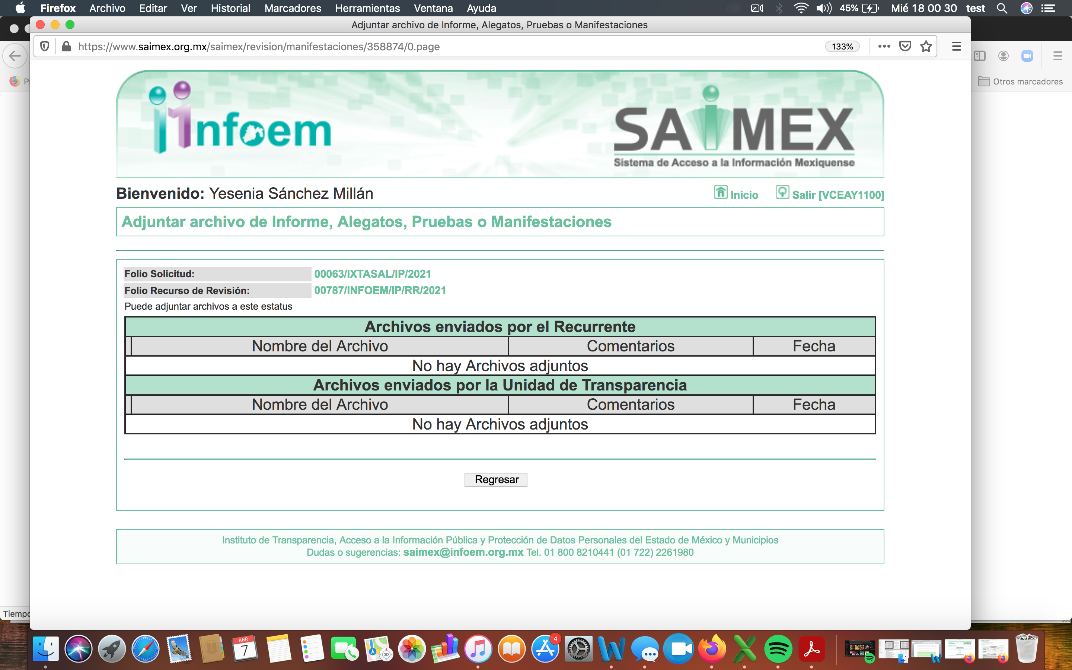
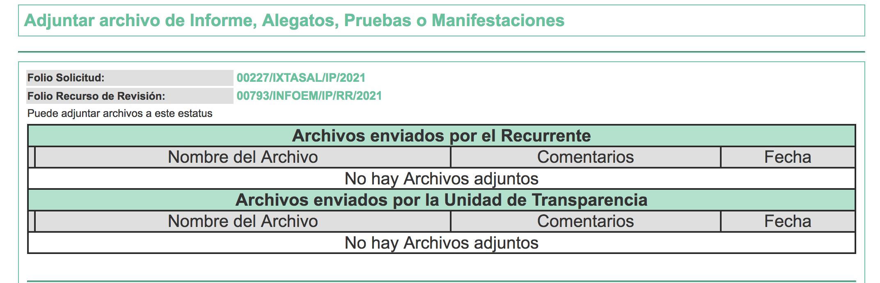
X. Una vez analizado el estado procesal que guarda el expediente, el dieciocho de marzo de dos mil veintiuno, la Comisionada Ponente acordó el cierre de instrucción, así como la remisión de los mismos a efecto de ser resuelto, de conformidad con lo establecido en el artículo 185, fracciones VI y VIII de la Ley de Transparencia y Acceso a la Información Pública del Estado de México y Municipios.

CONSIDERANDO
- Competencia. Este Instituto de Transparencia, Acceso a la Información Pública y Protección de Datos Personales del Estado de México y Municipios, es competente para conocer y resolver el presente recurso de revisión, conforme a lo dispuesto en los artículos 6, Apartado A de la Constitución Política de los Estados Unidos Mexicanos; 5, párrafos trigésimo, trigésimo primero y trigésimo segundo, fracciones IV y V de la Constitución Política del Estado Libre y Soberano de México; 2 fracción II, 13, 29, 36, fracciones I y II, 176, 178, 179, 181 párrafo tercero y 185 de la Ley de Transparencia y Acceso a la Información Pública del Estado de México y Municipios; y 9, fracciones I y XXIV y 11 del Reglamento Interior del Instituto de Transparencia, Acceso a la Información Pública y Protección de Datos Personales del Estado de México y Municipios.
Aunado a lo anterior, este Órgano Garante estima pertinente realizar un pronunciamiento ya que consientes de la situación que se vive en la actualidad a fin de otorgarle a los ciudadanos herramientas ágiles y accesibles para el ejercicio de los derechos humanos que se tutelan, se considera que a pesar de las condiciones a las que nos enfrentamos, se cuentan con las herramientas técnicas y tecnológicas necesarias que eviten mermar el ejercicio de los derechos correspondientes, sin que ello implique el poner en riesgo el diverso derecho a la salud de todos los partícipes en los procesos que conllevan.
- Interés. El recurso de revisión fue interpuesto por parte legítima en atención a que fue presentado por LA RECURRENTE, quien formuló las solicitudes de acceso a la información pública.
- Oportunidad. El recurso de revisión fue interpuesto dentro del plazo de quince días hábiles contados a partir del día siguiente a aquel en que LA RECURRENTE tuvo conocimiento de las respuestas impugnadas, tal y como lo prevé el artículo 178 de la Ley de Transparencia y Acceso a la Información Pública del Estado de México y Municipios, que establece:
“Artículo 178. El solicitante podrá interponer, por sí mismo o a través de su representante, de manera directa o por medios electrónicos, recurso de revisión ante el Instituto o ante la Unidad de Transparencia que haya conocido de la solicitud dentro de los quince días hábiles, siguientes a la fecha de la notificación de la respuesta.
A falta de respuesta del sujeto obligado, dentro de los plazos establecidos en esta Ley, a una solicitud de acceso a la información pública, el recurso podrá ser interpuesto en cualquier momento, acompañado con el documento que pruebe la fecha en que presentó la solicitud.
En el caso de que se interponga ante la Unidad de Transparencia, ésta deberá remitir el recurso de revisión al Instituto a más tardar al día siguiente de haberlo recibido.” (Sic)

En efecto, atendiendo a que EL SUJETO OBLIGADO notificó las respuestas a las solicitudes de información pública el veintidós y veinticuatro de febrero de dos mil veintiuno; en consecuencia, el plazo de quince días hábiles que el artículo 178 de la ley de la materia otorga a la RECURRENTE para presentar los recursos de revisión, transcurrieron del veintitrés de febrero de dos mil veintiuno al diecisiete de marzo de dos mil veintiuno y el veinticinco de febrero de dos mil veintiuno al diecinueve de marzo de dos mil veintiuno, sin contemplar en el cómputo los días veintisiete, veintiocho de febrero de dos mil veintiuno; seis, siete, trece y catorce de marzo de dos mil veintiuno, por corresponder a sábados y domingos, considerados como días inhábiles; en términos del artículo 3, fracción X de la Ley de Transparencia y Acceso a la Información Pública del Estado de México y Municipios. asimismo, los días dos y quince de marzo de dos mil veintiuno, por ser considerados como días inhábiles, de conformidad con el Calendario Oficial en Materia de Transparencia, Acceso a la Información Pública y Protección de Datos Personales para el año dos mil veintiuno y enero dos mil veintidós, aprobado por el Pleno de este Instituto, el dieciséis de diciembre de dos mil veinte y publicado en el Periódico Oficial “Gaceta de Gobierno”, el ocho de enero de dos mil veintiuno.

En ese tenor, el recurso de revisión que nos ocupa, se interpuso el tres de marzo de dos mil veintiuno, éste se encuentra dentro de los márgenes temporales previstos en el citado precepto legal y, por tanto, se considera oportuno.

CUARTO. Procedibilidad. Del análisis efectuado, se advierte la procedibilidad del presente Recurso de Revisión, en razón de acreditación plena de todos y cada uno de los elementos formales exigidos por el artículo 180 de la Ley de Transparencia y Acceso a la Información Pública del Estado de México y Municipios, en atención a que fue presentado mediante el formato visible en EL SAIMEX.
QUINTO. Estudio y resolución del recurso. Del análisis efectuado se advierte que el recurso de revisión de que se trata es procedente, toda vez que, se actualiza la hipótesis prevista en la fracción VIII del artículo 179 de la Ley de la materia, que a la letra dice:

“Artículo 179. El recurso de revisión es un medio de protección que la Ley otorga a los particulares, para hacer valer su derecho de acceso a la información pública, y procederá en contra de las siguientes causas:
…
VIII. La notificación, entrega o puesta a disposición de información en una modalidad o formato distinto al solicitado;”

(Énfasis añadido)

Es así que, una vez determinada la vía sobre la que versará el presente recurso, y previa revisión del expediente electrónico formado en el SAIMEX por motivo de las solicitudes de información y del recurso a que dio origen, es conveniente recordar que LA RECURRENTE solicitó al SUJETO OBLIGADO, lo siguiente:
- Los expedientes únicos de obra y/o acciones del PAD (Programa de Acciones para el Desarrollo) del ejercicio fiscal 2020.
- Los expedientes únicos de obra y/o acciones del PAD (Programa de Acciones para el Desarrollo) del ejercicio fiscal que hayan ejecutado obra con cargo a dichos recursos.
Así, en respuesta a las solicitudes de información, EL SUJETO OBLIGADO respondió a través de los siguientes archivos electrónicos denominados: “10ma Sesion Extraordinaria Cambio de modalidad HANS SOTELO.pdf” y “10ma Sesion Extraordinaria.pdf”, ambos mediante el Acta número IXTASAL/CT/010/EXT/2021, de fecha veintidós de febrero del año dos mil veintiuno, correspondiente a la Décima Sesión Extraordinaria del Comité de Transparencia del Ayuntamiento de Ixtapan de la Sal, a través de la cual, el Comité de Transparencia del Sujeto Obligado aprobó el cambio de modalidad de entrega de la información a las solicitudes mediante consulta directa (in situ), tal y como se visualiza a continuación:


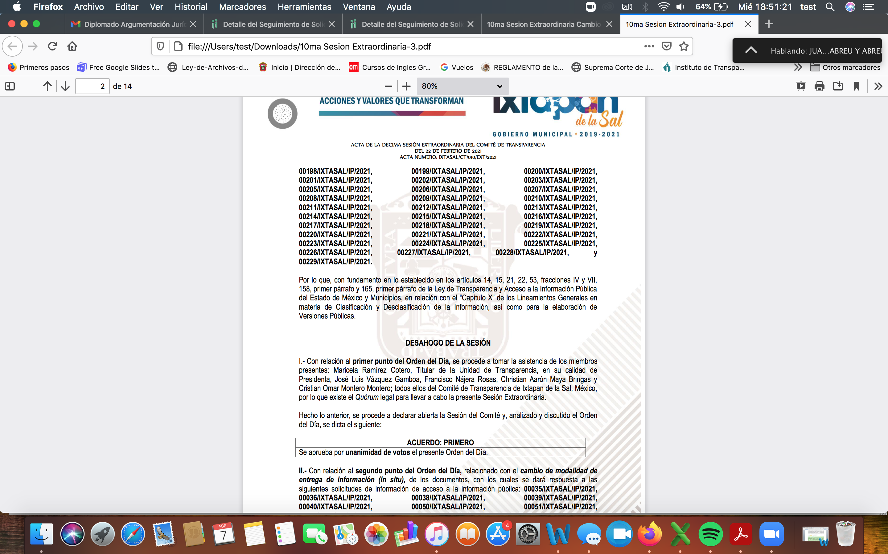

Entonces, inconforme con la respuesta a las solicitudes de información, la hoy RECURRENTE, procedió a interponer los presentes recursos de revisión, inconformándose toralmente de que no se le proporcionó la información que solicitó, además de precisar la infundada, arbitraria e indebida respuesta del Sujeto Obligado, en cambiar la modalidad de entrega de manera unilateral y la inepta respuesta del obligado.
No pasa desapercibido para este Órgano Garante que, del contenido de la interposición emitida por la particular, en atención a la respuesta de la solicitud realizada por EL SUJETO OBLIGADO, se aprecia que la particular expresó como calificativo “inepta respuesta del obligado” al servidor público del que requiere la información; sin embargo, es de precisar que, si bien frente al derecho a la libertad de expresión reconocido en el artículo 6 de la Constitución Política de los Estados Unidos Mexicanos que señala que toda persona tiene el libre derecho a la manifestación de las ideas y ésta no será objeto de ninguna inquisición judicial o administrativa, también lo es que, para aquellos casos en donde se ataque a la moral, la vida privada o los derechos de terceros, puede ser sujeta a un estricto régimen de responsabilidades establecidas en las diferentes disipaciones que rigen el sistema jurídico mexicano.
En relación con este tema, la Convención Americana sobre Derechos Humanos (Pacto de San José), de la cual México forma parte, señala en su artículo 13 que toda persona tiene derecho a la libertad de pensamiento y de expresión, el cual comprende la libertad de buscar, recibir y difundir informaciones e ideas de toda índole, sin consideración de fronteras, ya sea oralmente, por escrito o en forma impresa o artística, o por cualquier otro procedimiento de su elección, contempla también que el ejercicio de este derecho no puede estar sujeto a previa censura sino a responsabilidades ulteriores, las que deben estar expresamente fijadas por la ley y ser necesarias para asegurar:

a) El respeto a los derechos o a la reputación de los demás, o
b) La protección de la seguridad nacional, el orden público o la salud o la moral públicas.

En consecuencia, al realizar ese tipo de manifestaciones que no se relacionan con el asunto principal, no significa ejercer el derecho de acceso a la información de manera respetuosa, sino por el contrario, se traduce en una posible afectación a la esfera íntima de la persona referida en la solicitud, por lo que se puede incurrir en un tipo de responsabilidad, que si bien, este Órgano Garante no es competente para conocer, no es óbice para atenderse por otras vías como lo es la Civil.
Es así que el Código Civil del Estado de México señala en su artículo 2.5 que toda persona tiene los siguientes derechos:
I. El honor, la dignidad, el crédito y el prestigio;
II. El aseguramiento de una vida privada y familiar libre de violencia;
III. El respeto a la reproducción de la imagen y voz;
IV. Los derivados del nombre o del seudónimo, de la nacionalidad, de la pertenencia cultural, de la filiación, de su origen y de su identidad.
V. El domicilio;
VI. La presencia estética;
VII. Los afectivos derivados de la familia, la amistad y los bienes;
VIII. El respeto, salvaguarda y protección de la integridad física, psicológica y patrimonial.

De este modo, se aprecia que toda persona tiene derecho al honor, dignidad, crédito, prestigio, tener una vida privada y familiar libre de violencia, sin embargo, para los casos en que estos derechos no sean respetados, el Estado debe garantizar su protección y para el caso de verse vulnerado el derecho o los derechos en cuestión, deberá reparar las violaciones al mismo tal y como lo señala el tercer párrafo del artículo 1º de la Constitución Política de los Estados Unidos Mexicanos.
Por lo que el derecho de acceso a la información se traduce a requerir documentos que todo SUJETO OBLIGADO pueda generar, poseer o administrar en ejercicio de sus facultades, competencias y funciones, y no a referir calificativos o presuntas acusaciones en contra del honor la dignidad, el crédito, el prestigio y a invadir la vida privada de una persona.
Por lo tanto, el derecho de acceso a la información pública se debe ejercer de manera pacífica y respetuosa, sirve de apoyo en la parte conducente, el siguiente criterio jurisprudencial:
“DERECHO A LA INFORMACIÓN. NO DEBE REBASAR LOS LÍMITES PREVISTOS POR LOS ARTÍCULOS 6o., 7o. Y 24 CONSTITUCIONALES.
“El derecho a la información tiene como límites el decoro, el honor, el respeto, la circunspección, la honestidad, el recato, la honra y la estimación, pues el artículo 6o. otorga a toda persona el derecho de manifestar libremente sus ideas y prohíbe a los gobernantes que sometan dicha manifestación a inquisición judicial o administrativa, salvo que ataquen la moral, los derechos de tercero, provoquen algún delito o perturben el orden público. Así, la manifestación de las ideas se encuentra consagrada como uno de los derechos públicos individuales fundamentales que reconoce la Constitución, oponible por todo individuo, con independencia de su labor profesional, al Estado, y los artículos 7o. y 24 de la propia Carta Fundamental se refieren a aspectos concretos del ejercicio del derecho a manifestar libremente las ideas. El primero, porque declara inviolable la libertad de escribir y publicar escritos sobre cualquier materia y, el segundo, porque garantiza la libertad de creencias religiosas. Así, el Constituyente Originario al consagrar la libertad de expresión como una garantía individual, reconoció la necesidad de que el hombre pueda y deba, siempre, tener libertad para apreciar las cosas y crear intelectualmente, y expresarlo, aunque con ello contraríe otras formas de pensamiento; de ahí que sea un derecho oponible al Estado, a toda autoridad y, por ende, es un derecho que por su propia naturaleza debe subsistir en todo régimen de derecho. En efecto, la historia escrita recoge antecedentes de declaraciones sobre las libertades del hombre, y precisa que hasta el siglo XVIII, se pueden citar documentos sobre esa materia. No hay duda histórica sobre dos documentos básicos para las definiciones de derechos fundamentales del hombre y su garantía frente al Estado. El primero es la Declaración de los Derechos del Hombre y del Ciudadano, producto de la Revolución Francesa, la cual se mantiene viva y vigente como texto legal por la remisión que hace el preámbulo de la Constitución de Francia de fecha veinticuatro de diciembre de mil setecientos noventa y nueve. El segundo, es la Constitución de los Estados Unidos de América, de diecisiete de septiembre de mil setecientos ochenta y siete. En la historia constitucional mexicana, que recibe influencia de las ideas políticas y liberales de quienes impulsaron la Revolución Francesa, así como contribuciones de diversas tendencias ideológicas enraizadas en las luchas entre conservadores y liberales que caracterizaron el siglo XIX, tenemos que se hicieron y entraron en vigor diversos cuerpos constitucionales, pero en todos ellos siempre ha aparecido una parte dogmática que reconoce derechos inherentes al hombre, y que ha contenido tanto la libertad de expresión como la libertad de imprenta. Por otra parte, los antecedentes legislativos relacionados con la reforma y adición a la Constitución de mil novecientos diecisiete, en relación al artículo 6o. antes precisado, tales como la iniciativa de ley, el dictamen de la comisión que al efecto se designó, y las discusiones y el proyecto de declaratoria correspondientes, publicados, respectivamente, en los Diarios de los Debates de los días seis, veinte de octubre y primero de diciembre, todos de mil novecientos setenta y siete, ponen de relieve que el propósito de las reformas fue el de preservar el derecho de todos respecto a las actividades que regula. Esta reforma recogió distintas corrientes preocupadas por asegurar a la sociedad una obtención de información oportuna, objetiva y plural, por parte de los grandes medios masivos de comunicación. Conforme a la evolución del artículo 6o. constitucional vigente y comparado con lo que al respecto se ha regulado en otros países, se concluye que a lo largo de la historia constitucional, quienes han tenido el depósito de la soberanía popular para legislar, se han preocupado porque existiera una Norma Suprema que reconociera el derecho del hombre a externar sus ideas, con limitaciones específicas tendientes a equilibrar el derecho del individuo frente a terceros y la sociedad, puesto que en ejercicio de ese derecho no debe menoscabar la moral, los derechos de tercero, que implica el honor, la dignidad y el derecho a la intimidad de éste, en su familia y decoro; así como tampoco puede, en ejercicio de ese derecho, provocar algún delito o perturbar el orden público. Asimismo, ese derecho del individuo, con la adición al contenido original del artículo 6o., quedó también equilibrado con el derecho que tiene la sociedad a estar veraz y objetivamente informada, para evitar que haya manipulación. Así, el Estado asume la obligación de cuidar que la información que llega a la sociedad a través de los grandes medios masivos de comunicación, refleje la realidad y tenga un contenido que permita y coadyuve al acceso a la cultura en general, para que el pueblo pueda recibir en forma fácil y rápida conocimientos en el arte, la literatura, en las ciencias y en la política. Ello permitirá una participación informada para la solución de los grandes problemas nacionales, y evitará que se deforme el contenido de los hechos que pueden incidir en la formación de opinión. Luego, en el contenido actual del artículo 6o., se consagra la libertad de expresarse, la cual es consustancial al hombre, y que impide al Estado imponer sanciones por el solo hecho de expresar las ideas. Pero correlativamente, esa opinión tiene límites de cuya transgresión derivan consecuencias jurídicas. Tales límites son que la opinión no debe atacar la moral, esto es, las ideas que se exterioricen no deben tender a destruir el conjunto de valores que sustenta la cohesión de la sociedad en el respeto mutuo y en el cumplimiento de los deberes que tienen por base la dignidad humana y los derechos de la persona; tampoco debe dañar los derechos de tercero, ni incitar a la provocación de un delito o a la perturbación del orden público. De modo que la Constitución de mil novecientos diecisiete estableció una obligación por parte del Estado de abstenerse de actuar en contra de quien se expresa libremente, salvo que en el ejercicio de ese derecho se ataque a la moral, a los derechos de tercero, se provoque algún delito o se perturbe el orden público.

Por lo tanto, el ejercicio de la información que se obtiene por los diferentes medios podría considerarse como invasivo, puede tener consecuencias jurídicas e incurrir en responsabilidad como ya se ha señalado, toda vez que frente al ejercicio de un derecho, como puede ser el caso del derecho a la libertad de expresión, comulgan otros derechos, que en este caso deben ser garantizados todos aquellos que concurran y que pueden justificar limitar la libertad de expresión, respetando en todo momento el derecho a la moral.
Así, cabe precisar que se obvia el análisis de la competencia por parte del SUJETO OBLIGADO, para generar, administrar o poseer la información solicitada, dado que éste ha asumido la misma, en razón de lo manifestado en su respuesta, toda vez que asume contar con la información solicitada por la particular en las solicitudes 00063/IXTASAL/IP/2021 y 00227/IXTASAL/IP/2021.
Es de señalar que el artículo 4, párrafo segundo de la Ley de Transparencia y Acceso a la Información Pública del Estado de México y Municipios, dispone:

Artículo 4. …
Toda la información generada, obtenida, adquirida, transformada, administrada o en posesión de los sujetos obligados es pública y accesible de manera permanente a cualquier persona, en los términos y condiciones que se establezcan en los tratados internacionales de los que el Estado mexicano sea parte, en la Ley General, la presente Ley y demás disposiciones de la materia, privilegiando el principio de máxima publicidad de la información. Solo podrá ser clasificada excepcionalmente como reservada temporalmente por razones de interés público, en los términos de las causas legítimas y estrictamente necesarias previstas por esta Ley...”

De lo anterior, se desprende, que la información generada, obtenida, adquirida, transmitida, administrada o en posesión de los Sujetos Obligados, será accesible de manera permanente a cualquier persona, privilegiando el principio de máxima publicidad de la información.

En efecto, el hecho de que EL SUJETO OBLIGADO haya asumido contar con la información pública solicitada, acepta que la genera, posee y administra, en ejercicio de sus funciones de derecho público, motivo por el cual se actualiza el supuesto jurídico, previsto en el artículo 12 de la Ley de Transparencia y Acceso a la Información Pública del Estado de México y Municipios.

“Artículo 12. Quienes generen, recopilen, administren, manejen, procesen, archiven o conserven información pública serán responsables de la misma en los términos de las disposiciones jurídicas aplicables.
Los sujetos obligados sólo proporcionarán la información pública que se les requiera y que obre en sus archivos y en el estado en que ésta se encuentre. La obligación de proporcionar información no comprende el procesamiento de la misma, ni el presentarla conforme al interés del solicitante; no estarán obligados a generarla, resumirla, efectuar cálculos o practicar investigaciones.”

Así, el estudio de la naturaleza jurídica de la información pública solicitada, tiene por objeto determinar si ésta la genera, posee o administra EL SUJETO OBLIGADO; sin embargo, en aquellos casos en que éste la asume, a nada práctico nos conduciría su estudio, motivo por el cual, se actualiza el supuesto jurídico, previsto en el artículo 12 de la Ley de la materia, anteriormente referido.

Una vez precisado lo anterior, se procede a analizar las documentales que integra los expedientes electrónicos, atento a ello, EL SUJETO OBLIGADO mediante respuestas adjuntó el Acta de la Décima Sesión Extraordinaria del Comité de Transparencia, de fecha previamente referida, a través de la cual el Comité de Transparencia aprobó el cambio de modalidad de las solicitudes materia del presente asunto.

Siendo así que, ante el cambio de modalidad ofrecida por EL SUJETO OBLIGADO, la particular interpuso los recursos de revisión que nos ocupan.

Es así que, tomando como base las solicitudes de información, las respuestas del SUJETO OBLIGADO y los motivos de inconformidad de los escritos de interposición del presente recurso, el estudio se circunscribe a determinar la procedencia o no del cambio en la modalidad de entrega de la información.

Por lo anterior, es conveniente traer a contexto lo dispuesto en los artículos 155, fracción V, 158, 160 y 164 de la Ley de Transparencia y Acceso a la Información Pública del Estado de México y Municipios, los cuales establecen lo siguiente:

“Artículo 155. Para presentar una solicitud por escrito, no se podrán exigir mayores requisitos que los siguientes:
[…]
V. La modalidad en la que prefiere se otorgue el acceso a la información, la cual podrá ser verbal, siempre y cuando sea para fines de orientación, mediante consulta directa, mediante la expedición de copias simples o certificadas o la reproducción en cualquier otro medio, incluidos los electrónicos.
…

Artículo 158. De manera excepcional, cuando de forma fundada y motivada así lo determine el sujeto obligado, en aquellos casos en que la información solicitada que ya se encuentre en su posesión implique análisis, estudio o procesamiento de documentos cuya entrega o reproducción sobrepase las capacidades técnicas administrativas y humanas del sujeto obligado para cumplir con la solicitud, en los plazos establecidos para dichos efectos, se podrá poner a disposición del solicitante los documentos en consulta directa, salvo la información clasificada.
En todo caso, se facilitará su copia simple o certificada, así como su reproducción por cualquier medio disponible en las instalaciones del sujeto obligado o que, en su caso, aporte el solicitante.

Artículo 160. Los sujetos obligados deberán otorgar acceso a los documentos que se encuentren en sus archivos o que estén obligados a documentar de acuerdo con sus facultades, competencias o funciones en el formato que el solicitante manifieste, de entre aquellos formatos existentes, conforme a las características físicas de la información o del lugar donde se encuentre así lo permita.
En caso que la información solicitada consista en bases de datos se deberá privilegiar la entrega de la misma en formatos abiertos.
Artículo 164. El acceso se dará en la modalidad de entrega y, en su caso, de envío elegidos por el solicitante. Cuando la información no pueda entregarse o enviarse en la modalidad solicitada, el sujeto obligado deberá ofrecer otra u otras modalidades de entrega.
En cualquier caso, se deberá fundar y motivar la necesidad de ofrecer otras modalidades.”
(Énfasis añadido)

En ese sentido, a efecto de dar cumplimiento al derecho de acceso a la información pública, los particulares tienen la posibilidad de elegir la modalidad de entrega que prefieran, entre ellas, vía SAIMEX, tal como se muestra a continuación, la modalidad elegida por la Recurrente:

Es así que, si bien EL SUJETO OBLIGADO refiere fundamentos jurídicos; así como, la incapacidad humana, dado que implicaba destinar un número significativo de días, horas y personal exclusivo para atender los requerimientos; también lo es que hizo hacer valer la prórroga; aunado a que pretendió fundar y motivar la imposibilidad de entregar la información en la modalidad elegida por la particular; pues únicamente se limitó a informar como impedimento la contingencia por el virus SARS-CoV2 (COVID-19), por lo que se encontraba imposibilitado para atender la misma dado que no contaba con la capacidad humana y material para dar atención a las solicitudes vía SAIMEX.

Además de que la diversa información requerida implicaba un análisis, estudio o procesamiento de documentos y elaboración de versiones pública; así como, proyectos para su clasificación, lo que implicaría destinar un número significativo de días, horas y personal exclusivo para atender dichos requerimientos, asimismo; hace mención que la Unidad de Transparencia del Sujeto Obligado cuenta con sólo 3 servidores públicos para dar atención a las solicitudes de acceso información pública, por lo que impediría la realización de las demás actividades o atribuciones a cargo del Sujeto Obligado, dañando notoriamente el cumplimiento de sus atribuciones.

De lo anterior, se considera que no resulta procedente el impedimento referido por EL SUJETO OBLIGADO pues no justifica el cambio de modalidad de la entrega de información, pues debió de analizar la misma y en su caso solicitar la ampliación de plazo para atenderla, garantizando en todo momento la modalidad de entrega elegida por la particular; pues, si bien los Sujetos Obligados pueden llevar a cabo diversas acciones para mitigar el riesgo de contagio de COVID-19, lo cierto es que ello no exime de dar cumplimiento a las disposiciones de las leyes en la materia.

Lo anterior es así, ya que EL SUJETO OBLIGADO de manera unilateral cambió la modalidad a consulta directa de la información; no obstante, debió ofrecer las diversas modalidades contempladas en la Ley de la materia encaminadas a la más apegada a la requerida por la particular. Aunado a ello, la norma no prevé que por el hecho de ser mucha información o por tratarse de muchas solicitudes por parte de la misma persona se deba cambiar la modalidad, pues ni siquiera se hizo referencia al volumen de la misma o el estado en que ésta se encontraba.
Ahora bien, este Instituto como ente garante del derecho de acceso a la información pública, realizó un análisis literal y armónico de las solicitudes de origen y advirtió que la particular refirió que requería información de los expedientes únicos de obra y/o acciones ejecutadas con cargo a recursos del Programa de Acciones para el Desarrollo (PAD) del ejercicio fiscal 2020 y años anteriores, tal y como se visualiza a continuación:
En razón de que la particular fue omisa en señalar la temporalidad respecto de la segunda solicitud de información, la cual requería de años anteriores y que de acuerdo a la creación del Acuerdo mediante el cual se dió origen al Programa de Acciones para el Desarrollo, publicado mediante Gaceta de Gobierno el 6 de mayo del año 2014, este Órgano Garante, en términos de lo establecido en los artículos 13 y 181, párrafo tercero de la Ley de la materia, suple dicha deficiencia y determina que la temporalidad de la cual EL SUJETO OBLIGADO deberá entregar la información requerida será a partir del año 2014 a la fecha de la presente solitud, es decir a febrero del año 2021.
Asimismo, de acuerdo a lo requerido por la Recurrente, respecto a los expedientes únicos de obra y/o acciones ejecutadas con cargo a recursos del Programa de Acciones para el Desarrollo (PAD), este Instituto analizó los siguientes criterios, que de acuerdo al Programa en referencia, establece lo siguiente respecto a la información solicitada:
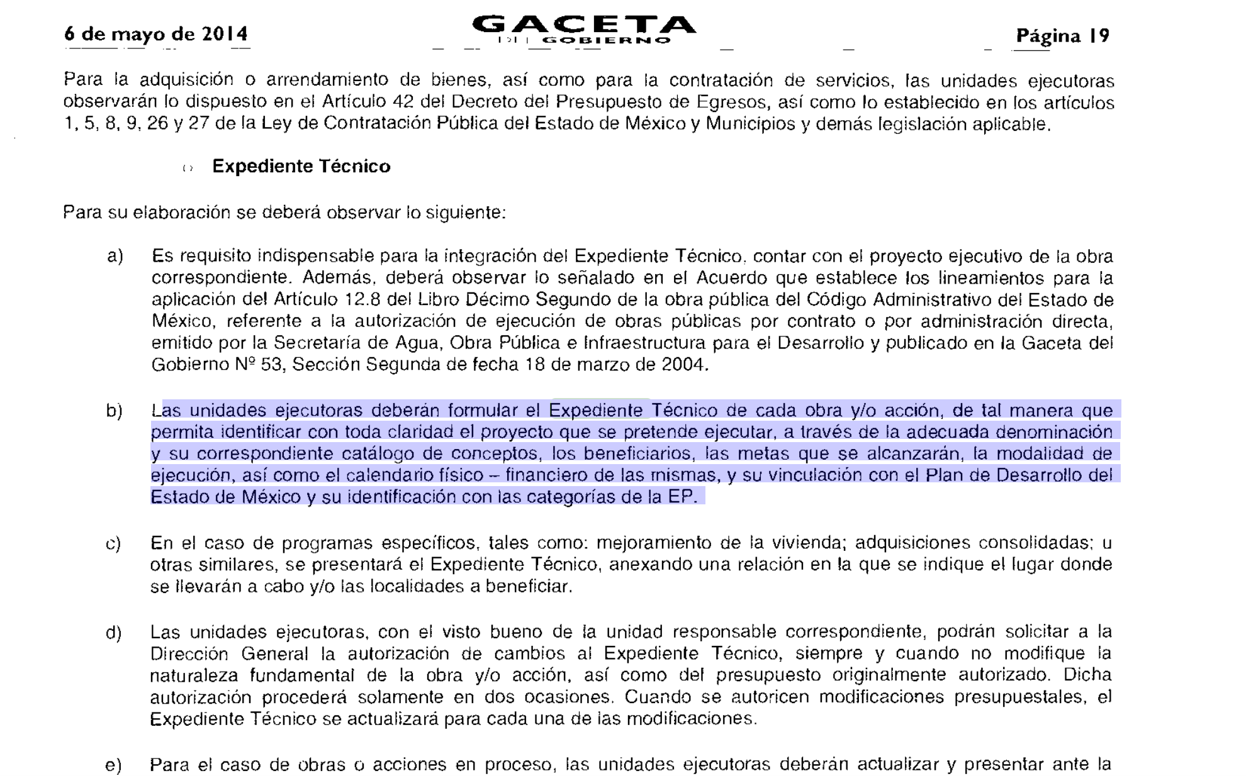
Una vez apuntado lo anterior, este Instituto analizó la normatividad que rige al municipio de Ixtapan de la Sal, a fin de dar claridad a la RECURRENTE respecto del alcance de las solicitudes de origen, específicamente en la naturaleza jurídica de lo referente a los expedientes únicos de obra y/o acciones ejecutadas con cargo al recurso del Programa de Acciones para el Desarrollo (PAD), ejercidos en el año 2020 y anteriores, es decir de los ejercicios fiscales de los años 2014 al 2021, que obren en sus archivos.
De lo expuesto con anterioridad, se desprende que EL SUJETO OBLIGADO se auxilia de diversas Direcciones, Departamentos y Órganos para cumplir con sus fines y objetivos, resultando de nuestro interés la Dirección de Obras Públicas. En este tenor, resulta aplicable el Título Octavo del Bando Municipal del Sujeto Obligado, porciones normativas que disponen a la literalidad lo sigueinte:

TÍTULO OCTAVO
DE LAS OBRAS PÚBLICAS Y DESARROLLO URBANO
CAPÍTULO I
OBRAS PÚBLICAS
ARTÍCULO 136.- El Ayuntamiento, de conformidad con las Leyes Federales aplicables, el Código Administrativo del Estado de México, así como sus reglamentos respectivos, tiene las siguientes atribuciones en materia de obra pública:
- Elaborar y evaluar los programas anuales de obras públicas, de conformidad con los objetivos y lineamientos del Plan de Desarrollo Municipal y los que se deriven del Plan Nacional de Desarrollo;
- Coordinarse con las dependencias competentes para ejecutar proyectos que fortalezcan la designación de Pueblo Mágico;
- Proponer para su análisis, discusión y aprobación por el Cabildo, la integración del Comité Interno de Obra Pública;
- Realizar los estudios técnicos, sociales y de impacto ambiental, así como los proyectos ejecutivos de las obras públicas incluidas en los programas anuales;
- Ejecutar las obras públicas de los programas anuales aprobados ya sea por administración o por contrato;
- Licitar, concursar o asignar, en su caso, servicios de obra y las obras públicas aprobadas en los programas anuales, de conformidad con la normatividad de la fuente de recursos y montos aprobados;
- Elaborar los contratos de obra pública y gestionar el pago de anticipos; y estimaciones hasta su finiquito;
- Revisar las estimaciones de obra, gestionar los pagos correspondientes hasta el finiquito de las obras, así como dar vista al órgano de control interno, sobre las posibles sanciones a que se hagan acreedores los contratistas por incumplimiento de los términos pactados;
- Supervisar y ejecutar pruebas de control de calidad, a fin de verificar que todas las obras del programa anual se ejecuten de conformidad con el proyecto y las especificaciones técnicas respectivas estipuladas en el contrato;
- Elaborar las actas de entrega recepción de las obras concluidas de conformidad con las normas establecidas;
- Elaborar estudios y proyectos de ingeniería civil;
- Construir obras viales e instalar los equipos y el señalamiento para el control vial;
- Gestionar la expropiación de inmuebles por causas de interés público, con arreglo a lo que determine la ley aplicable;
- Promover en la ejecución de obras públicas la participación de la ciudadanía, de la iniciativa privada y de las dependencias federales y estatales competentes, a través de los mecanismos que el presente Bando establece;
- Celebrar convenios con particulares, dependencias y Organismos Federales, Estatales y Municipales para la ejecución de obras públicas;
- Elaborar los informes de avance de las obras públicas que la normatividad de los distintos programas establece y entregarlos dentro de los plazos previstos a las instancias respectivas;
- Gestionar recursos financieros, mediante los diferentes programas federales y estatales para la ejecución de la obra pública;
- Rescindir contratos de obra pública;
- Las demás que establezcan los ordenamientos legales aplicables.” (Sic)

En efecto de la normatividad previamente plasmada se desprende que el Director de Obras Públicas funge como el servidor público habilitado competente para atender los requerimientos formulados por la particular. Lo anterior en razón de que su esfera competencial lo constriñe a generar, poseer y administrar los expedientes únicos de obra y/o acciones ejecutadas con cargo del recurso al Programa de Acciones para el Desarrollo (PAD) de los ejercicios fiscales de los años 2014 al 2021, que obren en sus archivos.
Adicionalmente, de acuerdo a la naturaleza de la información solicitada se concluye que ésta es de interés general y alcance público, robustece lo anterior el artículos 24 de la Ley de Transparencia y Acceso a la Información Pública del Estado de México y Municipios, porciones normativas que disponen a la literalidad lo siguiente:
“Artículo 24. Para el cumplimiento de los objetivos de esta Ley, los sujetos obligados deberán cumplir con las siguientes obligaciones, según corresponda, de acuerdo a su naturaleza:
(…)
XII. Publicar y mantener actualizada la información relativa a las obligaciones generales de transparencia previstas en la presente Ley o determinadas así por el Instituto, y en general aquella que sea de interés público;
(…)
Ahora bien, no se omite comentar que de acuerdo a la naturaleza de la información solicitada se concluye que esta es de interés general y de alcance público, en virtud de que la ciudadanía tiene derecho a consultar los documentos relativos a cada una de las obras y/o acciones ejecutadas con cargo a los recursos del Programa de Acciones para el Desarrollo (PAD), generados por EL SUJETO OBLIGADO, de los ejercicios fiscales de los años 2014 al 2021, que obren en sus archivos.

Es así que, de los documentos de los cuales se ordena su entrega, deberán ser entregados en versión pública; pues, el derecho de acceso a la información pública tiene como limitante el respeto a la intimidad y a la vida privada de las personas, es por ello que este Instituto debe cuidar que los datos personales que obren en poder de los Sujetos Obligados sean protegidos y únicamente se den a conocer aquéllos que abonen a la rendición de cuentas y a la transparencia en el ejercicio de las atribuciones que tienen conferidas. De este modo, en armonía entre los principios constitucionales de máxima publicidad y de protección de datos personales, la ley permite la elaboración de versiones públicas en las que se suprima aquella información relacionada con la vida privada de los particulares

Ahora bien, en relación a la versión pública de la información de la que se ordena su entrega, en términos del artículo 143 de la Ley de Transparencia y Acceso a la Información Pública del Estado de México y Municipios, deberá omitirse, eliminarse o suprimirse la información confidencial.

En ese sentido, sólo podrán ser testados los datos que actualicen las hipótesis normativas previstas en el artículo 143 de la Ley de Transparencia y Acceso a la Información Pública del Estado de México y Municipios, y deberá procederse a su clasificación mediante las formalidades de Ley, es decir, que el Comité de Transparencia del SUJETO OBLIGADO emita el Acuerdo de Clasificación correspondiente debidamente fundado y motivado, en el cual se sustente la versión pública, misma que deberá cumplir cabalmente con las formalidades previstas en el precepto antes referido, así como con los numerales aplicables de los LINEAMIENTOS GENERALES EN MATERIA DE CLASIFICACIÓN Y DESCLASIFICACIÓN DE LA INFORMACIÓN, ASÍ COMO PARA LA ELABORACIÓN DE VERSIONES PÚBLICAS, publicados en el Diario Oficial de la Federación en fecha 15 de abril de 2016, mediante Acuerdo del Consejo Nacional del Sistema Nacional de Transparencia, Acceso a la Información Pública y Protección de Datos Personales.

Así, respecto de los documentos que EL SUJETO OBLIGADO ha de entregar en versión pública, se deberá omitir, eliminar o suprimir la información personal de los servidores públicos, como Registro Federal de Contribuyentes, CURP, clave del Instituto de Seguridad Social del Estado de México y Municipios, los descuentos que se realicen por pensión alimenticia o deducciones estrictamente legales, personales o de cualquier índole siempre que, no se encuentren relacionados con los impuestos o las cuotas por seguridad social, número de cuenta o cualquier otro dato que ponga en riesgo la vida, seguridad y salud de dichas personas.

En el caso específico de la nómina solicitada, obran datos que son considerados confidenciales, cuyo acceso debe ser restringido, los cuales deben testarse al momento de la elaboración de versiones públicas, como es el caso del Registro Federal de Contribuyentes (RFC), la Clave Única de Registro de Población (CURP), la Clave de cualquier tipo de seguridad social (ISSEMYM, u otros), así como, los préstamos o descuentos que se le hagan al servidor público.

Por cuanto hace al Registro Federal de Contribuyentes de las personas físicas, constituye un dato personal, ya que se genera con caracteres alfanuméricos obtenidos a partir del nombre en mayúsculas sin acentos ni diéresis y la fecha de nacimiento de cada persona; es decir la primera letra del apellido paterno; seguida de la primera letra Vocal del primer apellido; seguida de la primera letra del segundo apellido y por último la primera letra del nombre, posterior la fecha de nacimiento año/mes/día y finalmente la homoclave; la cual, para su obtención es necesario acreditar personalidad, fecha de nacimiento entre otros con documentos oficiales.

Al respecto, es aplicable el Criterio 19/17 de la Segunda Época, emitido por el Instituto Nacional de Transparencia, Acceso a la Información y Protección de Datos Personales, que dice:

“Registro Federal de Contribuyentes (RFC) de personas físicas. El RFC es una clave de carácter fiscal, única e irrepetible, que permite identificar al titular, su edad y fecha de nacimiento, por lo que es un dato personal de carácter confidencial.
Resoluciones:
• RRA 0189/17. Morena. 08 de febrero de 2017. Por unanimidad. Comisionado Ponente Joel Salas Suárez.
• RRA 0677/17. Universidad Nacional Autónoma de México. 08 de marzo de 2017. Por unanimidad. Comisionado Ponente Rosendoevgueni Monterrey Chepov.
• RRA 1564/17. Tribunal Electoral del Poder Judicial de la Federación. 26 de abril de 2017. Por unanimidad. Comisionado Ponente Oscar Mauricio Guerra Ford.” (Sic)
(Énfasis añadido)

De lo anterior, se desprende que el Registro Federal de Contribuyentes se vincula al nombre de su titular, permitiendo identificar la edad de la persona y fecha de nacimiento, determinando la identificación de dicha persona para efectos fiscales, por lo que éste constituye un dato personal que concierne a una persona física identificada e identificable en términos de los artículos 2, fracción II de la Ley de Transparencia y Acceso a la Información Pública del Estado de México y Municipios y 4 fracción XI de la Ley de Protección de Datos Personales en Posesión de Sujetos Obligados del Estado de México y Municipios.

Por cuanto hace a la Clave Única de Registro de Población, constituye un dato personal, ya que tiene como finalidad registrar a cada una de las personas que integran la población del país, con los datos que permitan certificar y acreditar fehacientemente su identidad, la cual servirá para identificarla de manera individual.

Lo anterior, tiene sustento en los artículos 86 y 91 de la Ley General de Población, la cual señala lo siguiente:

“Artículo 86. El Registro Nacional de Población tiene como finalidad registrar a cada una de las personas que integran la población del país, con los datos que permitan certificar y acreditar fehacientemente su identidad.
Artículo 91. Al incorporar a una persona en el Registro Nacional de Población, se le asignará una clave que se denominará Clave Única de Registro de Población. Esta servirá para registrarla e identificarla en forma individual.”
(Énfasis añadido)

Ahora bien, la Clave Única de Registro de Población, está integrada de 18 elementos representados por letras y números, que se generan a partir de los datos contenidos en un documento probatorio de identidad (acta de nacimiento, carta de naturalización o documento migratorio), la cual se integra de la primera letra del apellido paterno; seguida de la primera letra Vocal del primer apellido; seguida de la primera letra del segundo apellido y por último la primera letra del nombre; fecha de nacimiento año/mes/día; sexo; Entidad Federativa de nacimiento; consonantes internas del nombre y apellidos; un diferenciador de homonimia y siglo; y un digito verificador, que garantizan la correcta integración.

Al respecto, el Instituto Nacional de Transparencia, Acceso a la Información y Protección de Datos Personales (INAI), a través del Criterio 18/17 de la Segunda Época, señala literalmente lo siguiente:

“Clave Única de Registro de Población (CURP). La Clave Única de Registro de Población se integra por datos personales que sólo conciernen al particular titular de la misma, como lo son su nombre, apellidos, fecha de nacimiento, lugar de nacimiento y sexo. Dichos datos, constituyen información que distingue plenamente a una persona física del resto de los habitantes del país, por lo que la CURP está considerada como información confidencial.
Resoluciones:
• RRA 3995/16. Secretaría de la Defensa Nacional. 1 de febrero de 2017. Por unanimidad. Comisionado Ponente Rosendoevgueni Monterrey Chepov.
• RRA 0937/17. Senado de la República. 15 de marzo de 2017. Por unanimidad. Comisionada Ponente Ximena Puente de la Mora.
• RRA 0478/17. Secretaría de Relaciones Exteriores. 26 de abril de 2017. Por unanimidad. Comisionada Ponente Areli Cano Guadiana.” (Sic)
(Énfasis añadido)

De lo anterior, se desprende que la Clave Única de Registro de Población, se encuentra vinculada al nombre y apellidos de la persona, permitiendo identificar fecha y lugar de nacimiento, así como el sexo; datos que únicamente le atañen a su titular, por lo que, ésta constituye un dato personal que concierne a una persona física identificada e identificable en términos de los artículos 2, fracción II de la Ley de Transparencia y Acceso a la Información Pública del Estado de México y Municipios y 4, fracción XI de la Ley de Protección de Datos Personales en Posesión de Sujetos Obligados del Estado de México y Municipios.

Por cuanto hace a la Clave de cualquier tipo de seguridad social (ISSEMYM, u otros), está integrado por una secuencia de números con los que se identifica a los trabajadores que cubren las cuotas respectivas, asimismo, lo identifica con la fuente de trabajo; por lo que al ser una clave de identificación de los trabajadores, constituye información confidencial, dato que únicamente le atañe al servidor público, por lo constituye un dato personal que concierne a una persona física identificada e identificable en términos de los artículos 2, fracción II de la Ley de Transparencia y Acceso a la Información Pública del Estado de México y Municipios y 4, fracción XI de la Ley de Protección de Datos Personales en Posesión de Sujetos Obligados del Estado de México y Municipios.

Respecto de los préstamos o descuentos de carácter personal, éstos no deben tener relación con la prestación del servicio; es decir, son confidenciales los préstamos o descuentos que se le hagan a la persona en los que no se involucren instituciones públicas, en virtud de no favorecer en la transparencia y rendición de cuentas, sino, por el contrario, con ello se violentaría la protección de información confidencial, porque incide en la intimidad de un individuo identificado.

Por su parte, el artículo 84 de la Ley del Trabajo de los Servidores Públicos del Estado y Municipios, señala:

“ARTICULO 84. Sólo podrán hacerse retenciones, descuentos o deducciones al sueldo de los servidores públicos por concepto de:
I. Gravámenes fiscales relacionados con el sueldo;
II. Deudas contraídas con las instituciones públicas o dependencias por concepto de anticipos de sueldo, pagos hechos con exceso, errores o pérdidas debidamente comprobados;
III. Cuotas sindicales;
IV. Cuotas de aportación a fondos para la constitución de cooperativas y de cajas de ahorro, siempre que el servidor público hubiese manifestado previamente, de manera expresa, su conformidad;
V. Descuentos ordenados por el Instituto de Seguridad Social del Estado de México y Municipios, con motivo de cuotas y obligaciones contraídas con éste por los servidores públicos;
VI. Obligaciones a cargo del servidor público con las que haya consentido, derivadas de la adquisición o del uso de habitaciones consideradas como de interés social;
VII. Faltas de puntualidad o de asistencia injustificadas;
VIII. Pensiones alimenticias ordenadas por la autoridad judicial; o
IX. Cualquier otro convenido con instituciones de servicios y aceptado por el servidor público.
El monto total de las retenciones, descuentos o deducciones no podrá exceder del 30% de la remuneración total, excepto en los casos a que se refieren las fracciones IV, V y VI de este artículo, en que podrán ser de hasta el 50%, salvo en los casos en que se demuestre que el crédito se concedió con base en los ingresos familiares para hacer posible el derecho constitucional a una vivienda digna, o se refieran a lo establecido en la fracción VIII de este artículo, en que se ajustará a lo determinado por la autoridad judicial.”
(Énfasis añadido)

Derivado de lo anterior, la ley establece claramente cuáles son esos descuentos o gravámenes que directamente se relacionan con las obligaciones adquiridas como servidores públicos y aquéllos que únicamente inciden en su vida privada. De este modo, descuentos por pensiones alimenticias o créditos adquiridos con instituciones privadas o públicas pero que fueron contraídas en forma individual, son información que debe clasificarse como confidencial.

Por lo que hace a los Códigos Bidimensionales y los denominados Códigos QR, se trata de barras en dos dimensiones que al igual a los códigos de barras o códigos unidimensionales, son utilizados para almacenar diversos tipos datos de manera codificada, los cuales a través de lectores que pueden ser obtenidos por cualquier persona, pueden obtener los referidos datos, los cuales pueden corresponder a datos personales como Registro Federal de Contribuyentes (RFC) y la Clave Única de Registro de Población (CURP).
Por lo anterior, se considera que las razones o motivos de inconformidad planteadas por LA RECURRENTE, resultan parcialmente fundadas, en consecuencia, este Órgano Garante determina REVOCAR las respuestas otorgadas por el SUJETO OBLIGADO en las solicitudes 00063/IXTASAL/IP/2021 y 00227/IXTASAL/IP/2021.
Así, con fundamento en lo prescrito en los artículos 5 párrafos trigésimo, trigésimo primero y trigésimo segundo de la Constitución Política del Estado Libre y Soberano de México; 2 fracción II, 29, 36 fracciones I y II, 176, 178, 179, 181, 185 fracción I, 186 y 188 de la Ley de Transparencia y Acceso a la Información Pública del Estado de México y Municipios, este Pleno:

RESUELVE

- Resultan parcialmente fundadas las razones o motivos de inconformidad planteada por LA RECURRENTE en el recurso de revisión 00787/INFOEM/IP/RR/2021 y 00793/INFOEM/IP/RR/2021, en términos del Considerando QUINTO de esta resolución.

- Se REVOCA la respuesta otorgada a las solicitudes 00063/IXTASAL/IP/2021 y 00227/IXTASAL/IP/2021, en términos del Considerando QUINTO de la presente resolución; ordenando al SUJETO OBLIGADO que entregue a la RECURRENTE, vía SAIMEX, de ser procedente en versión pública, lo siguiente:

“Los expedientes únicos de obra y los documentos relativos a las acciones ejecutadas con cargo a los recursos del Programa de Acciones para el Desarrollo (PAD) de los ejercicios fiscales que se haya ejecutado obra con dichos recursos del periodo comprendido del 2014 al 17 de febrero de 2021.

Debiendo notificar a la RECURRENTE el Acuerdo de Clasificación de la información que emita en su caso el Comité de Transparencia con motivo de la versión pública.”

TERCERO. Notifíquese al Titular de la Unidad de Transparencia del SUJETO OBLIGADO para que, conforme a los artículos 186, último párrafo y 189, párrafo segundo de la Ley de Transparencia y Acceso a la Información Pública del Estado de México y Municipios, dé cumplimiento a lo ordenado dentro del plazo de treinta días hábiles, debiendo informar a este Instituto en un plazo de tres días hábiles siguientes sobre el cumplimiento dado a la resolución.

CUARTO. Con fundamento en el artículo 198 de la Ley de Transparencia y Acceso a la Información Pública del Estado de México y Municipios, se apercibe al SUJETO OBLIGADO que, en caso de negarse a cumplir la presente resolución o hacerlo de manera parcial se actuará de conformidad con lo previsto en los artículos 213, 214, 216 y 217 de dicha Ley.

QUINTO. Notifíquese a la RECURRENTE, la presente resolución.

SEXTO. Hágase del conocimiento de la RECURRENTE, que de conformidad con lo establecido en el artículo 196 de la Ley de Transparencia y Acceso a la Información Pública del Estado de México y Municipios, podrá impugnarla vía Juicio de Amparo en los términos de las leyes aplicables.

SÉPTIMO. De conformidad con el artículo 198 de la Ley de Transparencia y Acceso a la Información Pública del Estado de México y Municipios, de considerarlo procedente, el Sujeto Obligado de manera fundada y motivada, podrá solicitar una ampliación de plazo para el cumplimiento de la presente resolución.

ASÍ LO RESUELVE, POR UNANIMIDAD DE VOTOS EL PLENO DEL INSTITUTO DE TRANSPARENCIA, ACCESO A LA INFORMACIÓN PÚBLICA Y PROTECCIÓN DE DATOS PERSONALES DEL ESTADO DE MÉXICO Y MUNICIPIOS, CONFORMADO POR LOS COMISIONADOS ZULEMA MARTÍNEZ SÁNCHEZ; EVA ABAID YAPUR; JOSÉ GUADALUPE LUNA HERNÁNDEZ EMITIENDO OPINIÓN PARTICULAR; JAVIER MARTÍNEZ CRUZ Y LUIS GUSTAVO PARRA NORIEGA; EN LA DÉCIMA SEGUNDA SESIÓN ORDINARIA DE FECHA CATORCE DE ABRIL DE DOS MIL VEINTIUNO, ANTE EL SECRETARIO TÉCNICO DEL PLENO, ALEXIS TAPIA RAMÍREZ.
YSM/JACC

Artículo 163. La Unidad de Transparencia deberá notificar la respuesta a la solicitud al interesado en el menor tiempo posible, que no podrá exceder de quince días hábiles, contados a partir del día siguiente a la presentación de aquélla. Excepcionalmente, el plazo referido en el párrafo anterior podrá ampliarse hasta por siete días hábiles más, siempre y cuando existan razones fundadas y motivadas, las cuales deberán ser aprobadas por el Comité de Transparencia, mediante la emisión de una resolución que deberá notificarse al solicitante, antes de su vencimiento. No podrán invocarse como causales de ampliación del plazo motivos que supongan negligencia o descuido del sujeto obligado en el desahogo de la solicitud.

